Determinación del campo magnético terrestre

Objetivo
Medida de campos magnéticos. Determinación del campo magnético terrestre.

Fundamento teórico
La Tierra posee un campo magnético propio, cuyas líneas son semejantes a las de un imán que tuviera el polo sur cerca del polo norte geográfico. Las brújulas se orientan alineando su campo propio con el campo externo terrestre, de manera que una brújula en reposo en el plano horizontal, nos indicará la dirección N-S del campo terrestre.
Cuando se superpone otro campo magnético exterior horizontal, la brújula indicará la dirección del campo resultante en el punto en que está colocada. Para crear este campo externo se utilizan las bobinas de Helmholtz: Son dos bobinas iguales, (con el mismo número de espiras $n$, igual radio $R$, con longitud $L<<R$), separadas por una distancia $R$. En estas condiciones, al ser recorridas por la misma intensidad $I$ en el mismo sentido, crean en el centro del conjunto un campo magnético aproximadamente constante.
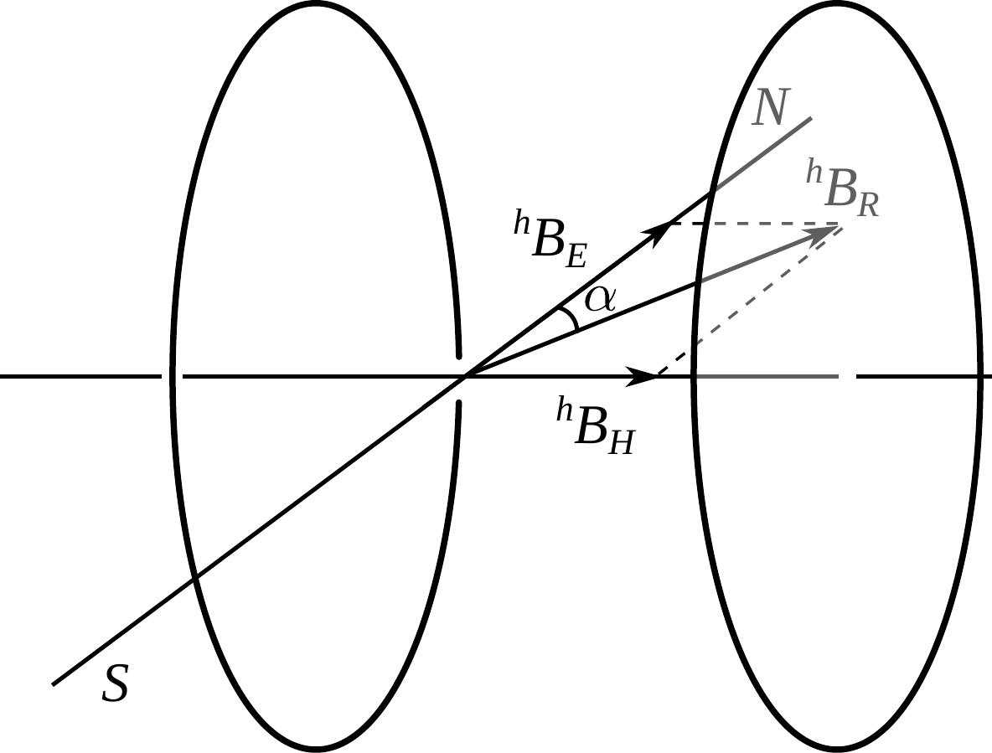
Figura 3.1: Representación del campo terrestre y del campo de la bobina de Helmhotz.

Componente horizontal
Si se coloca el eje de las bobinas perpendicular a la dirección N-S del campo terrestre, una brújula nos indicará el campo neto horizontal:
- $​^{h}{\text{B}}_{H}$ Componente horizontal del campo de la bobina en su centro.
- $​^{h}{\text{B}}_{E}$ Componente horizontal del campo magnético terrestre
- $​^{h}{\text{B}}_{R}$ Componente horizontal del campo resultante.
La magnitud de los campos de la figura 3.1 se relacionan mediante:
$$tgα=\frac{B_{H}}{​^{h}B_{E}} \text{(3.1)}$$
además $φ=π/2$.
Cuando se mide el ángulo $α$ para diferentes campos de las bobinas, se puede obtener la componente horizontal del campo terrestre mediante un ajuste lineal, ya que
$$B_{H}=​^{h}B_{E}⋅tgα \text{(3.2)}$$
Para determinar el campo creado por las bobinas primero deberemos proceder a su calibración experimental. Teóricamente puede obtenerse que el campo creado por las bobinas de Helmholtz en su centro ($B_{H}$), es proporcional a la intensidad I que circula por ellas:
$$B_{H}=KI \text{(3.3)}$$
Con lo que, una vez determinada la constante K, la ecuación (3.2) se convierte en
$$KI=​^{h}B_{E}⋅tgα \text{(3.4)}$$
Así, variando los valores de $α$ y leyendo las intensidades para las que se producen, se puede obtener la componente horizontal del campo magnético terrestre.

Componente vertical
Si se coloca una brújula de manera que pueda moverse libremente en un plano vertical perpendicular a la dirección N-S, en su posición de equilibrio quedará alineada con la línea de campo magnético terrestre que pase por ella.
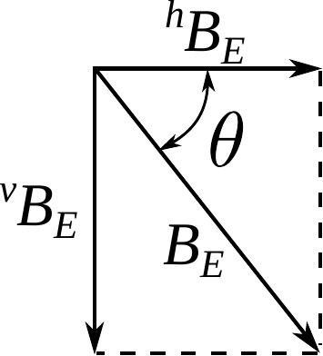
Figura 3.2: Componente vertical del campo magnético terrestre.
- ${\text{B}}_{E}$ Campo magnético terrestre.
- $​^{v}{\text{B}}_{E}$ Componente vertical del campo magnético terrestre.
- $​^{h}{\text{B}}_{E}$ Componente horizontal del campo magnético terrestre.
De la Fig. 2, una vez conocida la componente horizontal y medido $θ$, se puede obtener la vertical:
$$​^{v}B_{E}= ^{h}B_{E}⋅tgθ \text{(3.5)}$$
A partir de estas dos componentes, se puede obtener el campo terrestre.

Resultados
PRECAUCIONES
Es muy importante manipular la brújula con delicadeza y no sujetarla para que se detenga. En caso contrario se sale del eje de rotación y se rompe. Antes de conectar la fuente preguntad al profesor.

Cálculo de la constante K de la bobina
En primer lugar hay que determinar la dirección N-S del campo terrestre horizontal mediante la brújula. Para ello, una vez ésta en reposo, se gira cuidadosamente la base de su soporte, hasta que quede alineada con el ángulo cero de la escala graduada. Se colocan ahora las bobinas de Helmholtz de manera que su eje sea perpendicular a la dirección N-S marcada por el soporte horizontal de la brújula. Se retira la brújula y se coloca la sonda Hall en la dirección del eje $z$, de manera que su sensor quede lo más centrado posible en el interior de las bobinas.
Se conectan entre sí los dos terminales marcados con el n$​^{o}$1 en la base de las bobinas. (conexión en serie). Una vez comprobado el circuito, se enciende el teslámetro de la sonda Hall y se selecciona las unidades en mT. Se conecta la fuente de alimentación a la red. Se comienza por 0.25A y se espera a que la lectura del teslámetro se estabilice. Se construye una tabla ($I$, $B_{H}$ ) a intervalos de 0.25A hasta 2A. Se ajusta por regresión lineal y se obtiene $K$. (Desconectar la fuente de alimentación antes de continuar).

Determinación de la componente horizontal del campo magnético terrestre.
Se retira la sonda Hall del centro de las bobinas y se vuelve a colocar la brújula en la posición inicial del apartado anterior.
Una vez estabilizada la aguja en el ángulo cero, se enciende de nuevo la fuente de alimentación tomando una intensidad inicial de 0.50A, dejando que la brújula se estabilice alrededor de los 90$​^{o}$ de desviación.
A partir de esa posición, se baja muy lentamente la intensidad hasta que la desviación sea de 80$​^{o}$. Se anota la I correspondiente. Se sigue bajando la desviación de 10$​^{o}$ en 10$​^{o}$ y anotando las intensidades. (Desconectar la fuente de alimentación). Se construye una tabla con los valores correspondientes a la ecuación (3.4) y se ajusta por regresión lineal para obtener $​^{h}B_{E}$ .

Determinación de la componente vertical del campo magnético terrestre
Desde la posición horizontal N-S se hace girar la escala graduada para hacer que la brújula oscile en el plano vertical. Se espera a que se quede en reposo, y se mide el ángulo de desviación. Usando la ecuación (3.5), se determina $​^{v}B_{E}$.

Determinar el campo magnético terrestre local
Usando los valores anteriores de las componentes $​^{v}B_{E}$ y $​^{h}B_{E}$, obtener $B_{E}$. Expresar los resultados con sus intervalos de error correspondientes.

Discusión
- Discutir cualquier otro resultado o problema de interés encontrado en el experimento.

Cuestiones
- Buscar los valores esperados en Madrid para las dos componentes del campo magnético terrestre, así como del campo $B_{E}$.
- Comparar valores encontrados en la bibliografía, con los resultados obtenidos y discutir la validez de los mismos.

